G4U3 Reader Theater 讀者劇場 班級________姓名______________座號_______
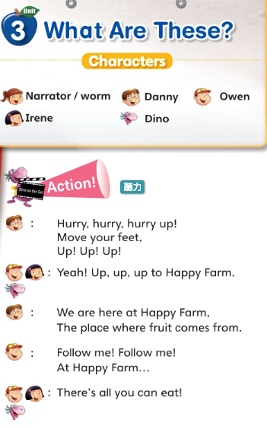 | 快快快一點!  腳動起來。  起來!起來!起來!  耶!起來去開心農場。  我們在開心農場這裡。  一處水果的來源之地。  跟著我!跟著我!  想吃的應有盡有。
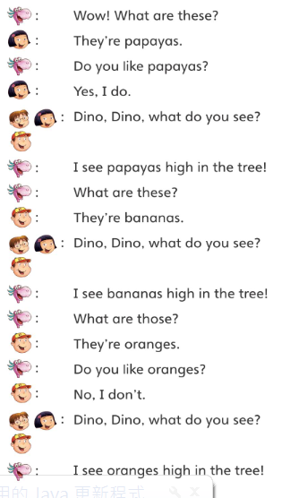 | 哇!這些是甚麼?  它們是木瓜。  你喜歡木瓜嗎?  是的，我喜歡。  迪諾，迪諾，你看到甚麼?  我看到木瓜高高在樹上。  這些是甚麼?  他們是香蕉。  迪諾，迪諾，你看到甚麼?  我看到香蕉高高在樹上。  那些是甚麼?  它們是柳橙。  你喜歡柳橙嗎?  不，我不喜歡  迪諾，迪諾，你看到甚麼?  我看到柳橙高高在樹上。

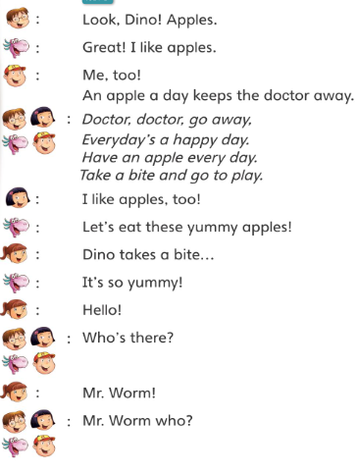 | 看，迪諾!好多蘋果。  太棒了!我喜歡蘋果。  我也是。  一天顆蘋果；醫生不找我。  醫生，醫生請離開。  每天都是開心日。  天天享用一顆蘋果。  咬一口就出去玩。  我們吃美味的蘋果吧!  迪諾一口咬下去…  真好吃。  哈囉!  誰啊?  蟲蟲先生!  甚麼蟲蟲先生?
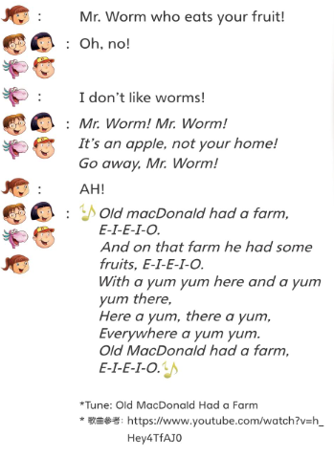 | 甚麼蟲蟲先生吃你的水果!  噢。不!  我不喜歡蟲蟲。  重重先生!蟲蟲先生!  這是蘋果，不是你家。  走開。蟲蟲先生!  啊!  王老先生有塊田。  E-I-E-I-O  他在田裡種水果。  E-I-E-I-O  這裡好吃那裏好吃

